Schaafheim, den 12.04.19

Zweiwöchiges Betriebspraktikum
der Schülerinnen und Schüler
der Eichwaldschule Schaafheim

Sehr geehrte Damen,
sehr geehrte Herren,

vom 21.09.20 – 02.10.20 führen wir mit Schülern des 9. Jahrgangs ein zweiwöchiges Betriebspraktikum durch.
Die Schülerinnen und Schüler haben den Auftrag, eigeninitiativ eine Praktikumsstelle zu suchen.

Wir bitten Sie herzlich, der Schülerin oder dem Schüler, der/die bei Ihnen vorstellig geworden ist, eine Zusage zu erteilen.
Beiliegenden Antwortbogen geben Sie ihr/ihm bitte ausgefüllt mit.

Die Schülerinnen und Schüler sind während des Praktikums über die Unfallkasse Hessen versichert. Weitere rechtliche Informationen entnehmen Sie dem Flyer für das Betriebspraktikum.

Mit freundlichen Grüßen

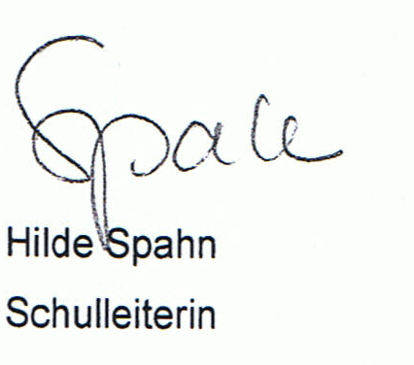

Anlagen
1 Antwortbogen
1 Hinweise fürs Betriebspraktikum

